海淀区九年级第一学期期中测评
数 学 试 卷
（分数：120分 时间：120分钟） 2015.11
学校 姓名 准考证号
一、选择题（本题共30分，每小题3分）
下面各题均有四个选项，其中只有一个是符合题意的．请将正确选项前的字母填在表格中相应的位置.
题号 | 1 | 2 | 3 | 4 | 5 | 6 | 7 | 8 | 9 | 10
答案

1．一元二次方程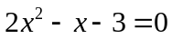的二次项系数、一次项系数、常数项分别是
A．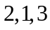 B．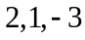 C． 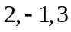 D．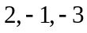
2．下列图形是中心对称图形的是

A ． B． C． D．
3．二次函数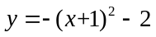的最大值是
A．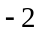 B．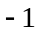 C．1 D．2
4．已知⊙O的半径是4，OP的长为3，则点P与⊙O的位置关系是
A．点P在圆内 B．点P在圆上 C．点P在圆外 D．不能确定
5．将抛物线沿y轴向下平移2个单位，得到的抛物线的解析式为
A．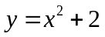 B．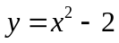 C．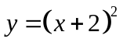 D．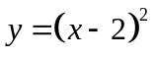
6．已知扇形的半径为，圆心角为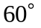，则这个扇形的面积为
A．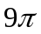 B．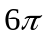 C．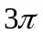 D．
7．用配方法解方程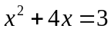，下列配方正确的是
A．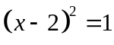 B．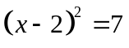 C．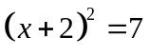 D．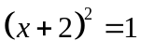

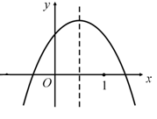
8．已知二次函数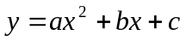的图象如图所示，则下列选
项中不正确的是
A．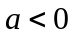 B．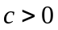
C．0 <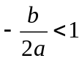 D．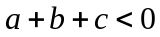
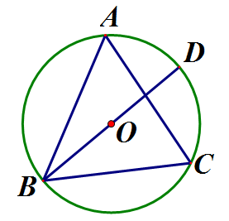
9．如图，△ABC内接于⊙O，BD是⊙O的直径．若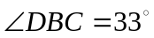，则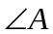等于
A． 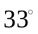 B．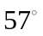 C．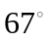 D．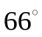
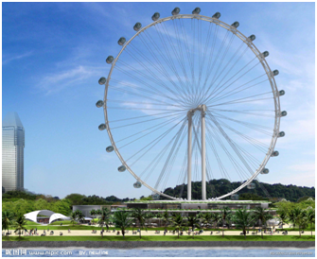
10．小明乘坐摩天轮转一圈，他离地面的高度y（米）与旋转时间x（分）之间的关系可以近似地用二次函数来刻画.经测试得出部分数据如下表：
x/分 | … | 2.66 | 3.23 | 3.46 | …
y/米 | … | 69.16 | 69.62 | 68.46 | …
下列选项中，最接近摩天轮转一圈的时间的是
A．7分 B．6.5分 C．6分 D．5.5分
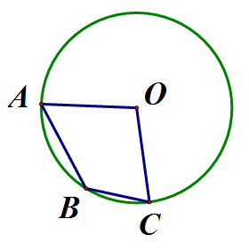
二、填空题（本题共18分，每小题3分）
11．方程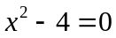的解为_______________．
12. 请写出一个开口向上且经过(0, 1)的抛物线的解析式_________．
13．若二次函数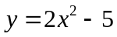的图象上有两个点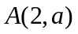、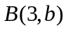，
则a____（填“<”或“=”或“>”）．
14．如图，A、B、C三点在⊙O上，∠AOC=100°，则∠ABC=______°．

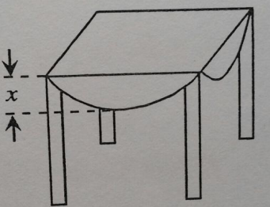
15．用一块直径为4米的圆桌布平铺在对角线长为4米的正方形桌面上（如示意图），若四周下垂的最大长度相等，则这个最大长度x为_______米（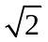取1.4）．

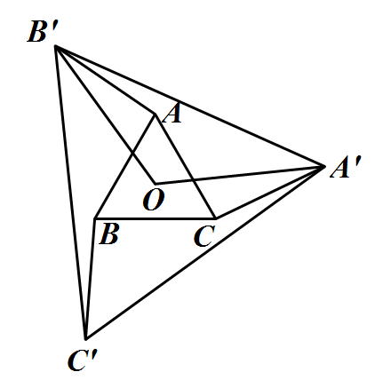
16．如图，O是边长为1的等边△ABC的中心，将AB、BC、CA分别绕点A、点B、点C顺时针旋转（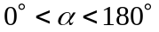），得到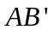、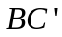、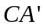，连接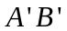、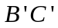、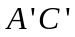、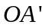、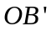．
（1）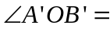_______〬；
（2）当 〬时，△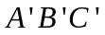的周长最大．

三、解答题（本题共72分，第17~26题，每小题5分，第27题7分，第28题7分，第29题8分）
17．解方程：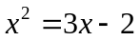．

- 若抛物线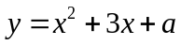与轴只有一个交点，求实数的值．

- 已知点(3, 0)在抛物线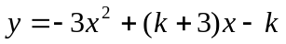上，求此抛物线的对称轴．

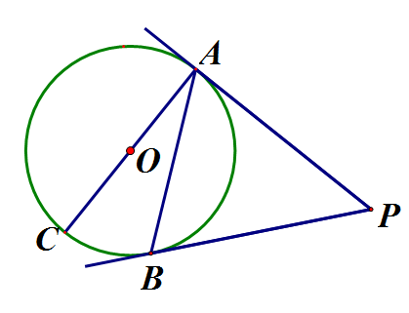
- 如图，AC是⊙O的直径，PA, PB是⊙O的切线，A, B为切点，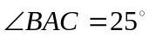．求∠P的度数．

- 已知x=1是方程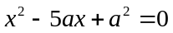的一个根，求代数式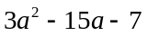的值．

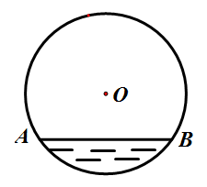
22．一圆柱形排水管的截面如图所示，已知排水管的半径为1m，水面宽AB为1.6m．由于天气干燥，水管水面下降，此时排水管水面宽变为1.2m，求水面下降的高度．

23．已知关于x的方程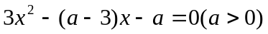.
（1）求证：方程总有两个不相等的实数根；
（2）若方程有一个根大于2，求a的取值范围．

24．在设计人体雕像时，若使雕像的上部（腰以上）与下部（腰以下）的高度的比等于下部与全部（全身）的高度比，则可以增加视觉美感．按此比例，如果雕像的高为2m，那么它的下部应设计为多高（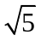取2.2 ）．

25．已知AB是⊙O的直径，AC、AD是⊙O的弦，AB=2，AC=，AD=1，求∠CAD的度数．

26．抛物线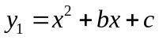与直线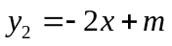相交于A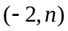、B 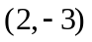两点．
（1）求这条抛物线的解析式；
（2）若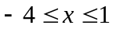，则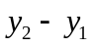的最小值为________.

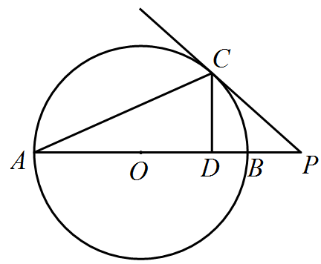
27.如图，AB为⊙O的直径，C为⊙O上一点，CD⊥AB于点D. P为AB延长线上一点，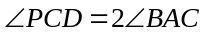.
（1）求证：CP为⊙O的切线；
（2）BP=1，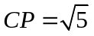.
①求⊙O的半径；
②若M为AC上一动点，则OM+DM的最小值为 .

28.探究活动：
利用函数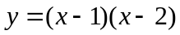的图象(如图1)和性质，探究函数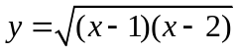的图象与性质.
下面是小东的探究过程，请补充完整：
(1)函数的自变量x的取值范围是___________；
(2)如图2，他列表描点画出了函数图象的一部分，请补全函数图象；
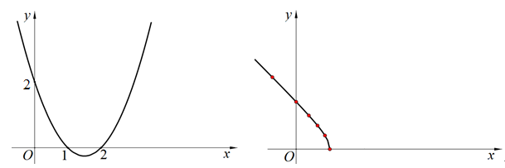
图1 图2

解决问题：
设方程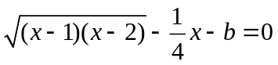的两根为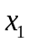、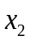，且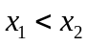，方程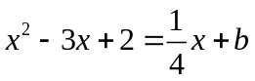的两根为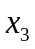、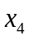，且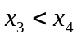.若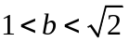，则、、、的大小关系为 （用“<”连接）．

29．在平面直角坐标系xOy中，半径为1的⊙O与x轴负半轴交于点A，点M在⊙O上，将点M绕点A顺时针旋转60得到点Q. 点N为x轴上一动点（N不与A重合 ），将点M绕点N顺时针旋转60得到点P. PQ与x轴所夹锐角为.
- 如图1，若点M的横坐标为，点N与点O重合，则=________；
- 若点M、点Q的位置如图2所示，请在x轴上任取一点N，画出直线PQ，并求 的度数；
- 当直线PQ与⊙O相切时，点的坐标为_________.
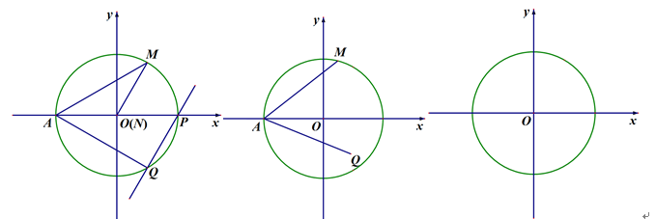
图1 图2 备用图

海淀区九年级第一学期期中测评
数学试卷参考答案
一、选择题（本题共30分，每小题3分）
题 号 | 1 | 2 | 3 | 4 | 5 | 6 | 7 | 8 | 9 | 10
答 案 | D | A | A | A | B | B | C | D | B | C

二、填空题（本题共18分，每小题3分）
题 号 | 11 | 12 | 13 | 14 | 15 | 16
答 案 | 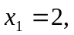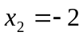 | 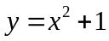  （答案不唯一） | < | 130 | 0.6 | 120，150

三、解答题（本题共72分，第17~26题，每小题5分，第27题7分，第28题7分，第29题8分）
17．解：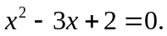 ……………………………………………1分
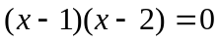． ……………………………………………3分
∴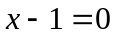或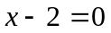．
∴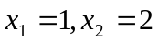. ………………………………………………………5分

18．解：∵抛物线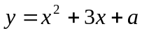与轴只有一个交点，
∴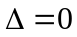，………………………………………2分
即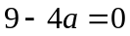．……………………………………………4分
∴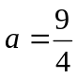．……………………………………………5分

19．解：∵点(3, 0)在抛物线上，
∴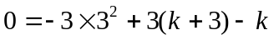．………………………………………2分
∴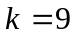．……………………………………………3分
∴抛物线的解析式为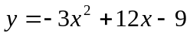．
∴对称轴为．……………………………………………5分

20．解：∵PA,PB是⊙O的切线，
∴PA=PB．………………………………………1分
∴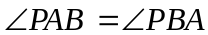．………………………………………2分
∵AC为⊙O的直径，
∴CA⊥PA．
∴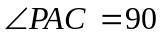º．………………………………………3分
∵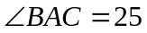º，
∴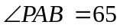º．………………………………………4分
∴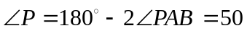º．………………………………………5分

21．解：∵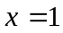是方程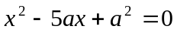的一个根，
∴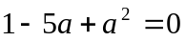．………………………………………2分
∴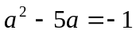．…………………………………………3分
∴原式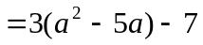 ………………………………………4分
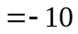．………………………………………5分

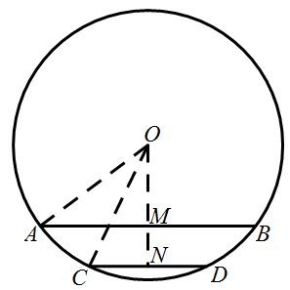
22．解：如图，下降后的水面宽CD为1.2m，连接OA, OC，过点O作ON⊥CD于N，交AB于M．………………………… 1分
∴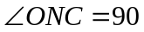º.
∵AB∥CD，
∴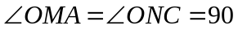º．
∵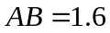，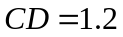，
∴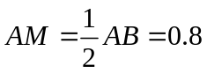，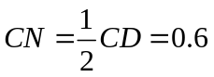． …………………………2分
在Rt△OAM中，
∵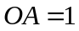，
∴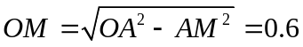． ………………………………3分
同理可得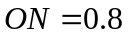．………………………………4分
∴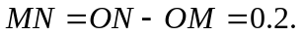
答：水面下降了0.2米．…………………………5分

23．（1）证明： 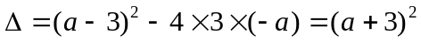．……………………………1分
∵，
∴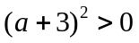．
即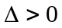．
∴方程总有两个不相等的实数根．……………………………………………2分

（2）解方程，得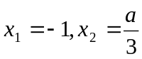．……………………………………………4分
∵方程有一个根大于2，
∴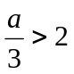．
∴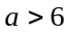．……………………………………………5分
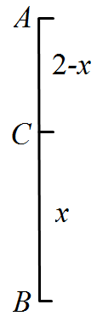
24．解：如图，雕像上部高度AC与下部高度BC应有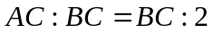，即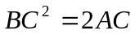．
设BC为x m. …………………………………1分
依题意，得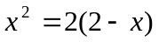．.………………………………………3分
解得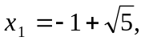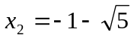（不符合题意，舍去）．……4分
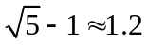．
答：雕像的下部应设计为1.2m．…………………………5分

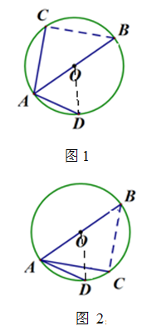
25． 解：如图1，当点D、C在AB 的异侧时，连接OD、BC. ………1分
∵AB是⊙O的直径，
∴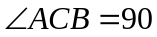º．
在Rt△ACB中，
∵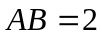，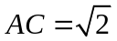，
∴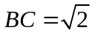．
∴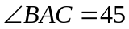º．………………2分
∵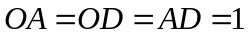，
∴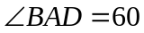º．………………3分
∴º．………………4分
当点D、C在AB 的同侧时，如图2，同理可得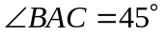，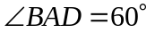．
∴º．
∴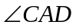为15º或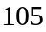º． …………………5分

26．解：（1）∵直线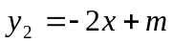经过点B（2，-3），
∴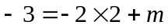．
∴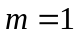．……………………………………………1分
∵直线经过点A（-2，n），
∴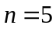．……………………………………………2分
∵抛物线过点A和点B，
∴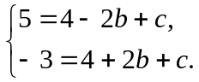
∴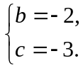
∴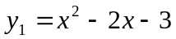．……………………………………………4分
（2）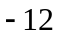. ……………………………………………5分

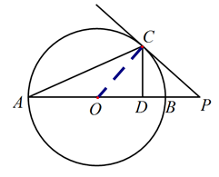
27．（1）证明：连接OC. ……………………………1分
∵∠PCD=2∠BAC，∠POC=2∠BAC，
∴∠POC =∠PCD．……………………………2分
∵CD⊥AB于点D，
∴∠ODC=90°．
∴∠POC+∠OCD =90º．
∴∠PCD+∠OCD =90º．
∴∠OCP=90º．
∴半径OC⊥CP．
∴CP为⊙O的切线． ……………………………………………3分
（2）解：①设⊙O的半径为r .
在Rt△OCP中，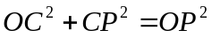．
∵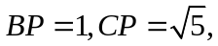
∴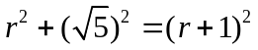． ………………………4分
解得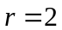．
∴⊙O的半径为2． ……………………………………………5分
②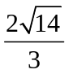． ……………………………………………7分

28．解：（1）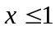或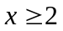；……………………………………………2分
（2）如图所示：
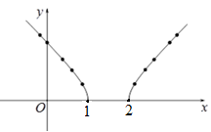……………………………………5分
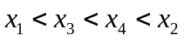. .……………………………………………7分

29. 解：（1）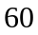. ……………………………………………2分
（2）
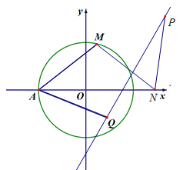.……………………………………………3分
连接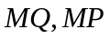.记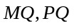分别交轴于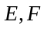.
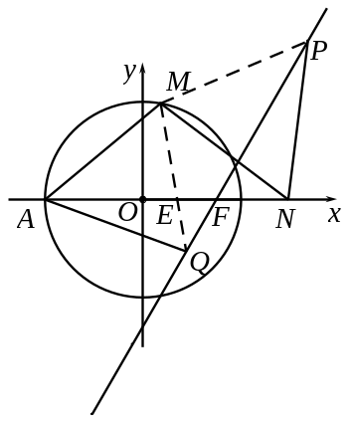
∵将点M绕点A顺时针旋转60得到点Q，将点M绕点N顺时针旋转60得到点P，
∴△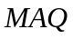和△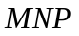均为等边三角形. ………………4分
∴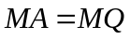，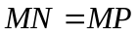，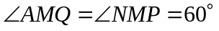.
∴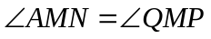.
∴△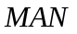≌△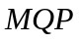. .………………………………5分
∴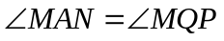.
∵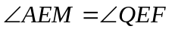，
∴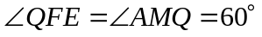.
∴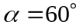. .…………………………………………….6分
（3）（，）或（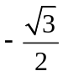，）. ………………………8分

